Мы живём в десятилетии детства

14 марта 2019 года большой зал заседаний администрации Упоровского района заполнили школьники старших классов из Суерской, Ермутлинской, Буньковской, Пятковской и Упоровской школ. Особенностью этого урока было то, что приглашение на участие в нём получили члены комиссии по делам несовершеннолетних и защите их прав и несовершеннолетние, уже допустившие правонарушения и взятые на контроль.
С приветственным словом к собравшимся обратилась заместитель главы района по социальным вопросам С.Л. Ожгибесова. Светлана Леонидовна поблагодарила организаторов за многолетнее сотрудничество и пожелала всем конструктивной работы.
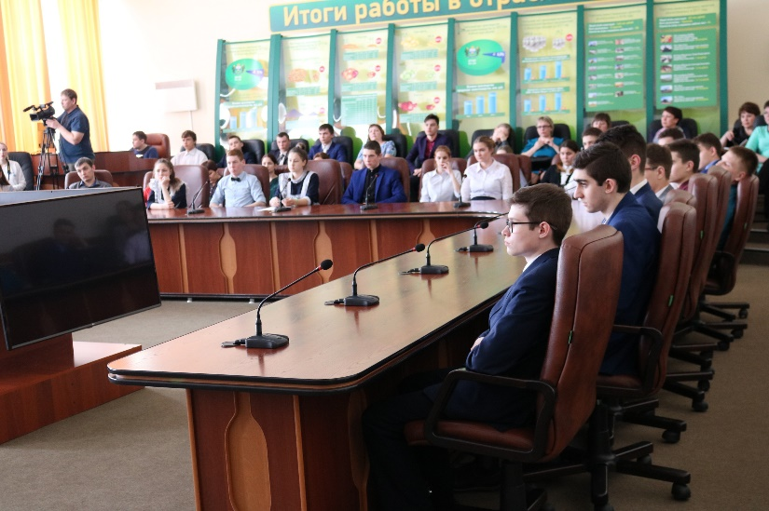
От имени организаторов выступил исполнительный директор Тюменской региональной общественной организации выпускников ТюмГУ В.В. Ивочкин. Валерий Викторович озвучил итоги прошедших 4,5 лет реализации Программы, назвал её партнёров, раскрыл цели и задачи проводимого мероприятия; рассказал о реализации Тюменским государственным университетом программы 5-100, о комфортных условиях для учёбы, внеучебной жизни и досуга у студентов ТюмГУ, предложил ознакомиться с Бонусной картой, перечнем специальностей, которые ребята могут получить в университете, назвал фамилии выпускников, получивших дипломы университета и сделавших успешную карьеру в органах государственной власти, правоохранительных и других структурах: В.В. Якушева, занявшего в мае прошлого года пост Министра строительства и ЖКХ Российской Федерации; А.В. Моора, Губернатора Тюменской области; А.Ю. Некрасова, начальника Главка Генеральной прокуратуры России; В.Н. Фалькова, ректора ТюмГУ; А.А. Кликушина, председателя Судебного состава Судебной коллегии по гражданским делам Верховного Суда Российской Федерации; Н.М. Добрынина, президента ТРООВ ТюмГУ, Заслуженного юриста Российской Федерации, доктора юридических наук; Е.П. Стружака, заместителя руководителя Аппарата Мэра и Правительства Москвы, руководителя департамента территориальных органов Правительства Москвы; проинформировал о прошлогоднем конкурсе творческих работ «Как нам обустроить Россию? (посильные соображения)», отметив, что в зале присутствует Ворончагина Яна, занявшая в нём 3 место; сообщил, что партнёрами Программы с 1 декабря 2018 года объявлен очередной конкурс, который завершается в этом году 20 марта и призвал школьников принять в нём самое активное участие.
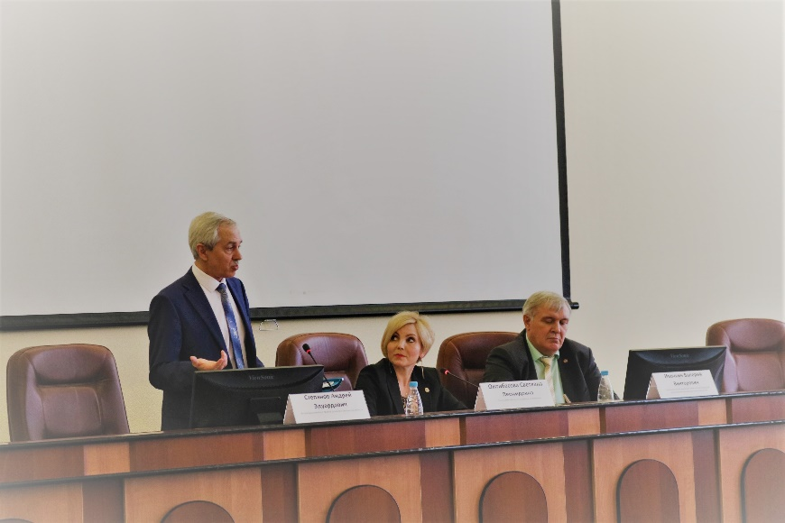
Своё выступление Уполномоченный по правам ребёнка в Тюменской области А.Э. Степанов начал с народной мудрости: «Что имеем-не храним, потерявши – плачем», продолжив дальше рассказывать о нормативной базе, регулирующей вопросы защиты прав детей, назвав основополагающие документы, которыми являются Декларация прав ребенка, принятая резолюцией Генеральной Ассамблеи ООН 20 ноября 1959 года, и Конвенция о правах ребенка, принятая резолюцией Генеральной Ассамблеи 20 ноября 1989 года.
Для координации деятельности государственных структур, отвечающих за соблюдение прав детей, в 2009 году при Президенте Российской Федерации учреждена должность Уполномоченного по правам ребёнка. Первым детским омбудсменом стал видный правовед, известный адвокат П.А. Астахов, которого сменила в 2016 году А.Ю. Кузнецова.
Аналогичные должности установлены и в субъектах Российской Федерации, где Уполномоченный выступает гарантом восстановления нарушенных прав детей. В Тюменской области его деятельность регламентируется законом «О защите прав ребёнка».
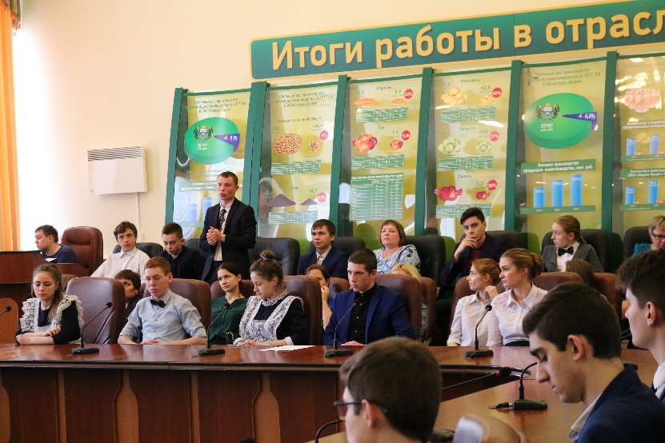
В ходе выступления Андрей Эдуардович привёл пример, когда приходилось защищать права детей от собственного родителя. Не признававший с рождения детей отцовство мужчина стал виновником гибели матери девочек и, оказавшись за решёткой, попытался в судебном порядке установить своё отцовство. Не потому, что воспылал любовью к детям, а для возможности получить условно-досрочное освобождение. Дети уже достигли возраста 10 лет, когда их мнение учитывается и при рассмотрении дела в суде категорически отказались от так называемого отца. Суд принял во внимание их мнение и отказал осуждённому в его иске.
Рассказывая далее о правах детей, Уполномоченный очень подробно остановился на возрастных цифрах: ребята узнали, что они могут делать с 6, 8, 10, 11, 14, 15,16,17 и 18 лет. Законодатель очень чётко очертил поэтапное получение всех гражданских прав несовершеннолетних.
Информируя собравшихся о работе детского омбудсмена, докладчик вёл диалог с собравшимися, задавая, казалось бы, простые вопросы, на которые получал правильные ответы.
Затронув вопросы имущественных прав, права на имя, права на здоровье, детский Уполномоченный призвал ребят быть внимательными к сетевым мошенникам, учиться самосохранительному поведению, не поддаваться на всевозможные противоправные предложения от сомнительных личностей, которые могут привести к самым тяжёлым последствиям, вплоть до лишения свободы.
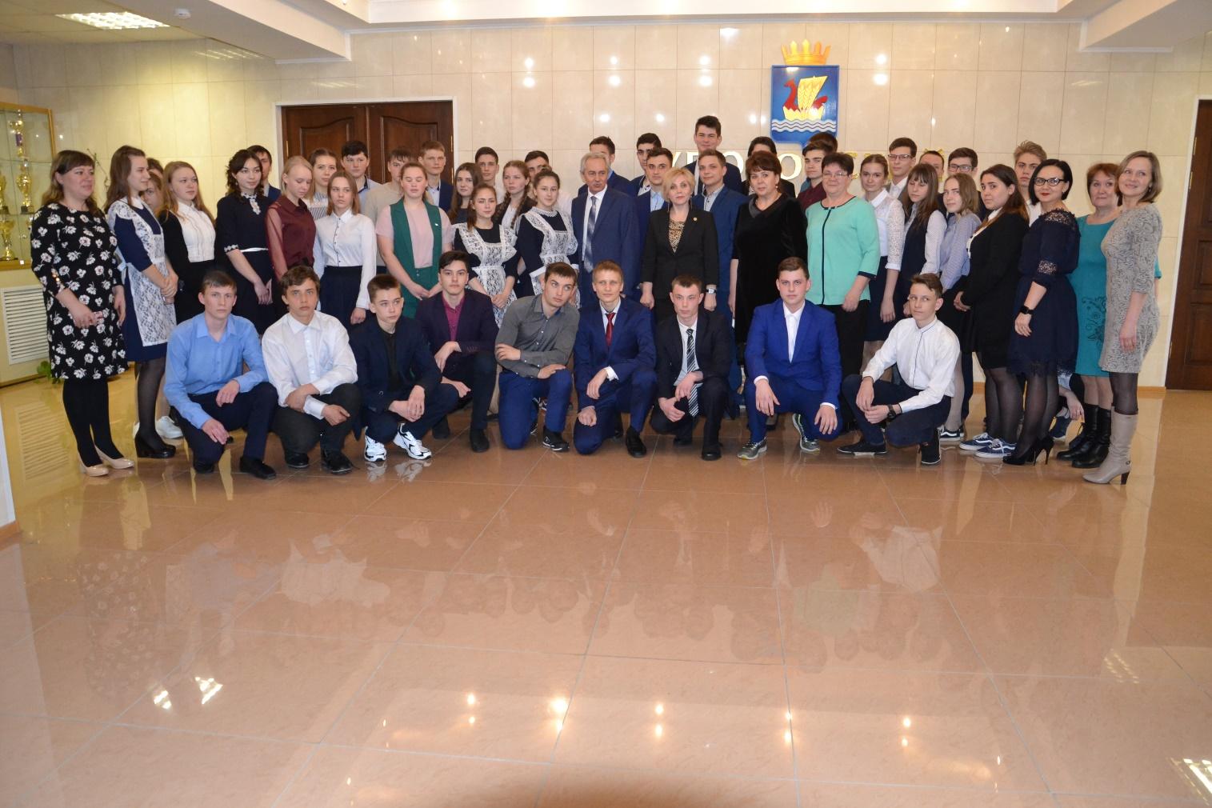
В заключении организаторы ответили на вопросы, которые интересуют упоровских детей: что такое интеллектуальное право, проводит ли детский омбудсмен конкурсы для молодёжи, как быть, если есть желание поступить учиться после 9-го класса в колледж, а родители против, будет ли наказан несовершеннолетний, если не сообщит об увиденном разбое, как наказывать родителей, которые превратили своих детей в «маугли», какую ответственность понесёт несовершеннолетний за дачу ложных показаний, будет ли проводиться в дальнейшем конкурс «Как нам обустроить Россию?», какими качествами должен обладать Уполномоченный по правам ребёнка.
На все вопросы Андрей Эдуардович и Валерий Викторович дали развёрнутые ответы, поблагодарив ребят за их желание узнать новое.
Актуальность поднятых вопросов, интересное изложение существующих фактов на протяжении двух часов позволили провести встречу на высоком уровне; после её завершения ребята получили индивидуальные консультации детского правозащитника.

